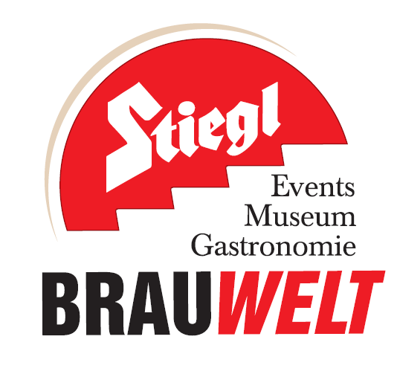

Presseinformation!

➲ Single-Party in der Stiegl-Brauwelt: 14. Februar 2018, ab 17 Uhr
➲ Die Stiegl-Brauwelt vereint einsame Herzen
➲ Valentinsparty am offiziellen Tag der Liebe

Wenn Amor Bier ausschenkt:
„Valentinsparty“ in der Stiegl-Brauwelt

Am offiziellen Tag der Liebe haben nun auch einsame Salzburger Herzen etwas zu Lachen. In der Stiegl-Brauwelt findet am 14. Februar die erste Single-Party mit hopfigem Beigeschmack statt. Ab 17 Uhr feuert Amor seine Liebespfeile durch das Maschinenhaus, dem Bierpub der Brauwelt, wo er für romantische Stimmung sorgt.

Am Valentinstag schenken sich verliebte Paare Blumen und andere Kleinigkeiten. Im Maschinenhaus wird am Tag der Liebe von nun an Bier für einsame Herzen ausgeschenkt. In der Speed-Dating Ecke werden die ersten Annäherungsversuche gestartet. Hier kann man seinen Schwarm von sich beeindrucken. Diejenigen, die es gerne „klassisch“ mögen, versenden in der Stiegl-Brauwelt ganz einfach eine „Liebesp(r)ost“. Ein Gruß der – a la Hollywood – bestimmt jedes Herz zum Schmelzen bringt. Auch kulinarisch steht der Abend ganz im Zeichen der Liebe und des Bieres. Eigens kreierte Liebes-Bier-Cocktails schmecken nach dem Dating-Marathon besonders gut. Am romantischsten Abend des Jahres findet man im Maschinenhaus, dem Bierpub der Brauwelt, auf unterhaltsame Art und Weise vielleicht seinen Traumpartner.

Maschinenhaus-Clubbing:
Das Maschinenhaus gilt schon lange als der Bier-Treffpunkt Salzburgs. Ab 2018 nützt man die zwanglose Atmosphäre der Location auch regelmäßig zum Feiern. Vier Mal im Jahr können sich die Gäste der Stiegl-Brauwelt neben dem Genuss ihres Lieblingsbiers auch Motto-Parties hingeben.

Termine, Daten und Fakten
„Valentinsparty“:
14. Februar 2018
„Spring Break-Party“:
18. Mai 2018
Weitere Motto-Parties im Maschinenhaus:
14. September 2018
21. Dezember 2018

Jeweils ab 17 Uhr im Maschinenhaus, dem Bier-Treffpunkt der Stiegl-Brauwelt
Stiegl-Brauwelt | Bräuhausstraße 9 (Bus-Linie 1 & 10, Station „Bräuhausstraße“)
Öffnungszeiten Gastronomie: täglich von 10 bis 24 Uhr (warme Küche von 11 bis 22 Uhr)

Nähere Informationen rund um die Veranstaltungen in der Stiegl-Brauwelt gibt’s unter www.brauwelt.at, brauwelt@stiegl.at sowie telefonisch unter +43 (0)50 1492-1492.

2018-02-01

______________________________

Bildtexte:

Pressebild 1: Auf der ersten „Valentinsparty“ im Maschinenhaus, der Stiegl-Brauwelt, finden einsame Herzen am 14. Februar bestimmt Anschluss.

Bildnachweis: Standbild / Abdruck honorarfrei!

Pressebild 2: Das Maschinenhaus, das Bierpub der Stiegl-Brauwelt, verwandelt sich am 14. Februar in einen Ort für einsame Herzen.

Bildnachweis: Wildbild / Abdruck honorarfrei!

Rückfragen richten Sie bitte an:

Stiegl-Pressestelle, Saskia Heller, MSc, heller@picker-pr.at
c/o PICKER PR – talk about taste, Tel. 0662-841187-0, office@picker-pr.at

